**배송센터분석**

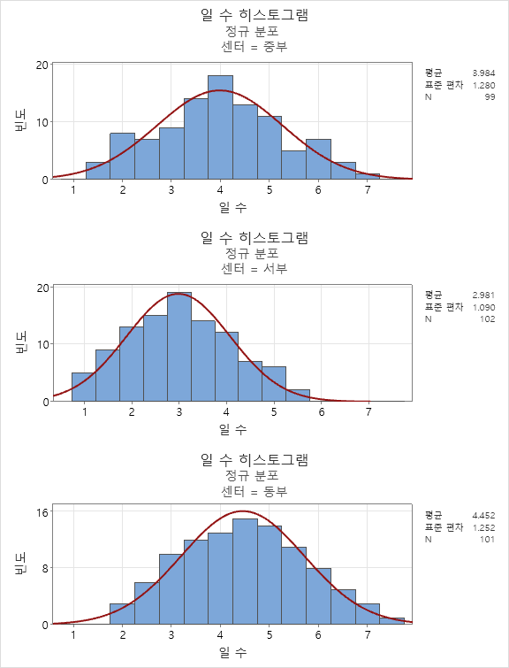

여기에 입력 된 어구

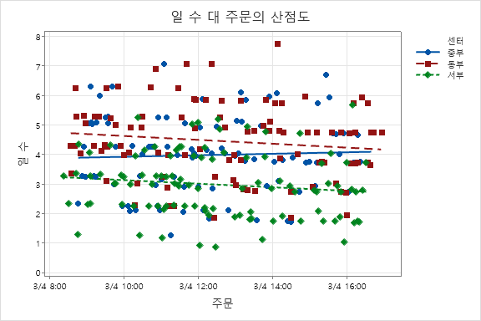

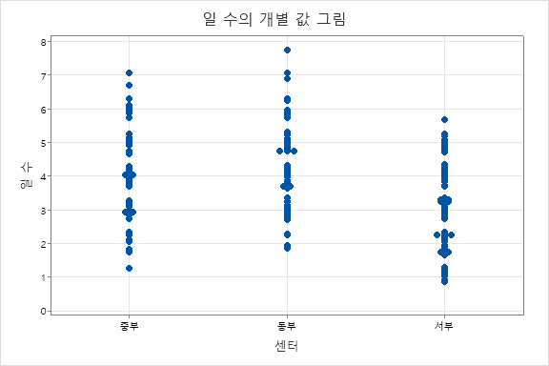

**1. 센터 별 배송일수 히스토그램**

1. **중부 센터**
   * **평균**: 3.984
   * **표준 편차**: 1.280
   * **N (데이터 수)**: 99
   * 분포가 비교적 정규 분포에 가깝고, 평균이 약 4일임을 보여줍니다.
2. **서부 센터**
   * **평균**: 2.981
   * **표준 편차**: 1.090
   * **N (데이터 수)**: 102
   * 평균이 약 3일로, 중부 센터보다 낮은 평균을 보입니다. 분포 역시 정규 분포와 유사한 형태를 보입니다.
3. **동부 센터**
   * **평균**: 4.452
   * **표준 편차**: 1.252
   * **N (데이터 수)**: 101
   * 평균이 약 4.5일로, 중부와 서부 센터보다 높은 값을 보입니다. 정규 분포에 가깝게 분포되어 있습니다.

**결론**

* **중부, 서부, 동부** 센터의 일 수 분포는 모두 정규 분포를 따르는 경향이 있으며, 각각의 평균은 센터별로 차이를 보입니다.
* **동부 센터**는 가장 높은 평균 일 수를 가지며, **서부 센터**는 가장 낮은 평균 일 수를 보입니다.
* 각 센터별로 표준 편차의 차이가 있지만, 모두 1.0에서 1.3 사이에 위치하여 비교적 일관된 변동성을 나타냅니다.

**2. 센터 별 배송일수 산점도**

1. **중부 센터 (파란색 원)**
   * 대부분의 데이터 포인트가 4일과 5일 사이에 위치하며, 주문 시간이 달라도 큰 변동 없이 일정하게 분포되어 있습니다.
2. **동부 센터 (빨간색 사각형)**
   * 데이터 포인트는 4일에서 7일 사이에 넓게 분포되어 있으며, 주문 시간이 늦어질수록 일 수가 약간 증가하는 경향이 있습니다.
   * 이는 동부 센터의 특성상 주문 시간에 따라 소요 일 수가 변동할 가능성을 시사합니다.
3. **서부 센터 (녹색 다이아몬드)**
   * 데이터 포인트가 2일에서 4일 사이에 집중되어 있으며, 다른 센터들보다 일 수가 낮은 경향을 보입니다.
   * 주문 시간이 달라져도 큰 변동 없이 일정한 일 수를 유지하고 있습니다.

**경향 분석**

* 전체적으로 동부 센터의 경우, 주문 시간이 늦어질수록 일 수가 증가하는 경향이 약간 보이는 반면, 중부와 서부 센터는 그런 경향이 덜하거나 거의 보이지 않습니다.
* 이는 동부 센터의 운영 효율이 주문 시간에 따라 영향을 받을 수 있음을 의미하며, 이에 대한 추가 분석이 필요할 수 있습니다.

**결론**

* **중부와 서부 센터**는 주문 시간이 일 수에 큰 영향을 미치지 않는 것으로 보입니다.
* **동부 센터**는 주문 시간이 늦어질수록 일 수가 증가하는 경향이 있으므로, 주문 처리 프로세스의 최적화가 필요할 수 있습니다.
* 이 산점도는 각 센터의 운영 효율을 개선하기 위한 데이터를 제공합니다. 특히, 동부 센터의 경우 운영 시간을 효율적으로 관리하는 것이 중요할 수 있습니다.

**3. 센터 별 일수 개별 값 그림**

1. **중부 센터**
   * 일 수는 주로 4일과 5일에 집중되어 있습니다.
   * 데이터 포인트가 2일에서 7일까지 넓게 퍼져 있지만, 중간 값 근처에 집중된 경향이 있습니다.
2. **동부 센터**
   * 동부 센터의 일 수 분포는 중부 센터보다 더 넓게 퍼져 있으며, 3일에서 7일 사이에 많은 포인트가 분포하고 있습니다.
   * 6일과 7일에 해당하는 데이터 포인트가 눈에 띄게 많이 존재합니다.
3. **서부 센터**
   * 서부 센터는 주로 3일에서 4일 사이에 데이터가 집중되어 있으며, 다른 센터들보다 낮은 일 수에 집중된 경향이 있습니다.
   * 일부 포인트는 1일 이하로 떨어지는 극단적인 값도 있습니다.

**결론**

* **중부 센터**는 비교적 평균적인 일 수를 보이며, 큰 변동 없이 데이터가 분포되어 있습니다.
* **동부 센터**는 일 수가 넓게 분포되어 있으며, 특히 높은 일 수에 집중된 경향이 있어, 운영의 변동성이 클 수 있음을 시사합니다.
* **서부 센터**는 평균적으로 낮은 일 수를 보이며, 대부분의 데이터가 3일에서 4일 사이에 집중되어 있어 비교적 일관된 운영을 보여줍니다.

배송데이터.MTW

**1-표본 T 검정: 일 수**

**기술 통계량**

|  |  |  |  |  |
| --- | --- | --- | --- | --- |
| **N** | **평균** | **표준 편차** | **평균의 표준 오차** | **μ에 대한 95% CI** |
| 302 | 3.8019 | 1.3541 | 0.0779 | (3.6486, 3.9552) |

*μ: 일 수의 모집단 평균*

**검정**

|  |  |  |  |
| --- | --- | --- | --- |
| 귀무 가설 | | H₀: μ = 5 | |
| 대립 가설 | | H₁: μ ≠ 5 | |
| **T-값** | **P-값** | |
| -15.38 | 0.000 | |

배송데이터.MTW

**일 수의 평균에 대한 1-표본 t 검정**

